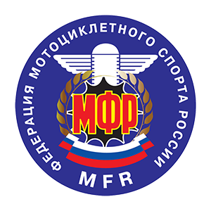

Заявка на участие в Чемпионате/Кубке Мира Заполненную заявку нужно отправить в международный отдел МФР по адресу: E-mail: international@mfr.ru Телефон: +7 495 730 31 68

Я,
(фамилия, имя, – ПЕЧАТНЫМИ БУКВАМИ НА АНГЛИЙСКОМ ЯЗЫКЕ)(как в заграничном паспорте)

Дата рождения: Гражданство:

Адрес проживания:

Контактный телефон:

E-Mail:

Страховое св-во:
(Название СК, № полиса, срок действия. сумма)

Прошу заявить меня для участия в соревновании :(полное название , дата, страна) (для чемпионатов с промоутером требуется еще и заявка онлайн на сайте промоутера которую гонщик должен оформить самостоятельно)
 | (название соревнования в соответствии с календарем FIM) |  |  |  |  | (Страна) | (Дата)
 | ◻ ШКМГ |  | ◻ Мотокросс |  | ◻ Спидвей |  | ◻ Мотобол
 | ◻ Супермото |  | ◻ Эндуро |  | ◻ Гонки на льду |  | ◻ Триал
 | (подчеркнуть/выделить жирным шрифтом/цветом/поставить галочку)
 |  |  | Марка мотоцикла |  |  | Класс
 | Желаемый Стартовый №

Важно: Последний срок приема заявок - за 45 дней до соревнования

Став участником соревнований:

- Я признаю и обязуюсь соблюдать Устав, Спортивный Кодекс, Правила соревнований, Положение о соревнованиях ФИМ, ФИМ Европа, МФР, а также утвержденные дополнения к ним.
- Я обязуюсь не предъявлять ФИМ, ФИМ Европа, МФР и Организаторам соревнований претензий в связи с полученным прямым или косвенным ущербом, который может быть нанесен мне во время соревнований и тренировок к ним.
- В случае неявки/несвоевременного информирования МФР о неявке на соревнование, обязуюсь понести ответственность, в соответствии со спортивным кодексом ФИМ/ФИМ Европа и МФР, в том числе оплатить штрафные санкции, выставленные ФИМ/ ФИМ Европа в адрес МФР в связи с неявкой на соревнование.
- Подтверждаю, что знаю и обязуюсь соблюдать правила мотоциклетного спорта.

………………………………………………………..…………………………………………………………................................................
(подпись) (расшифровка) (дата)

